**КГБУЗ "ВРБ №2"ЭМР педиатрический участок**

**Приданное для новорожденного – Прогулки**

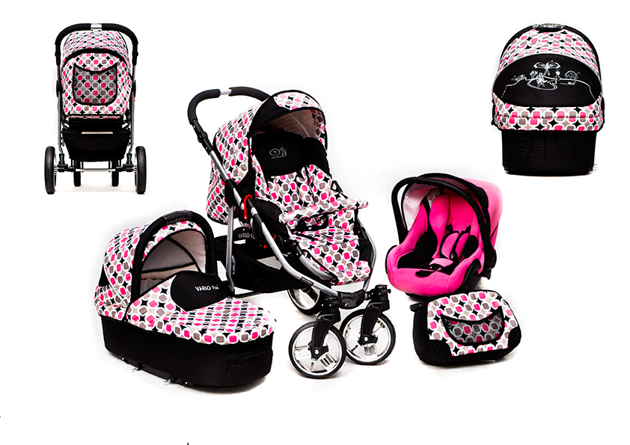

коляска, конверт для коляски, подушка, плед, дождевик, москитная сетка, рюкзак-кенгуру или слинг, сумка для мамы автокресло группы 0/0+ , шторки, специальная сумка для детских принадлежностей.  
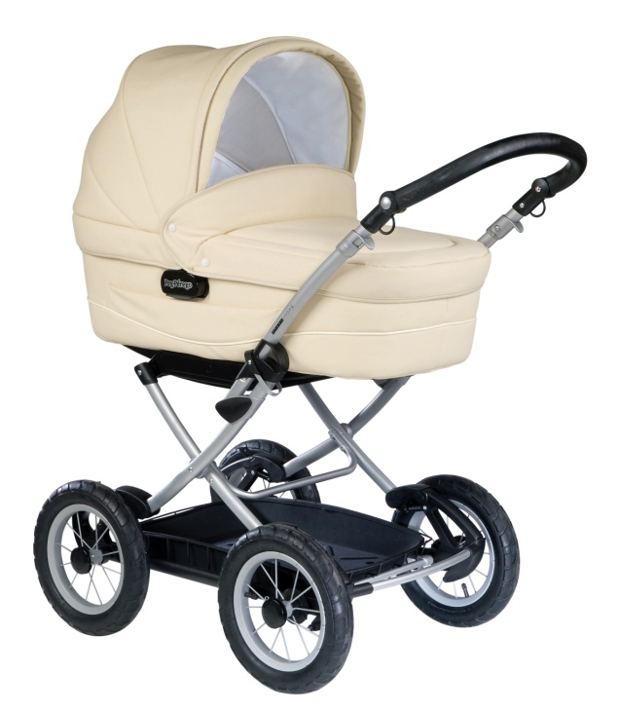

*Информационое обеспечение.   
1. Телефон детской поликлиники - 2-28-71  
2. Телефон врача педиатра 2-28-71  
3. Телефон медицинской сестры врача педиатра 2-28-71  
4. Телефон врача-гинеколога -, 2-32-58,31-217*

*5. Телефон отделения скорой помощи 03, 31-202*